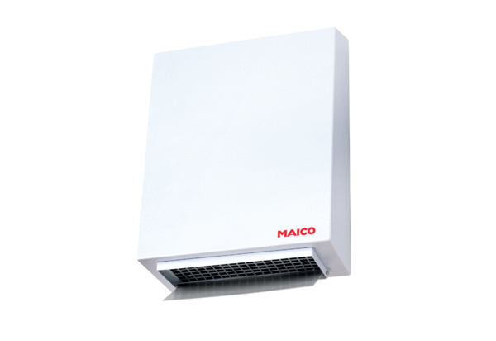Radiális külső fali ventilátor AWV 20Csomagolási egység: 1 darabVálaszték: C
Termékszám: 0080.0998Gyártó: MAICO

